关于采购进口光学相干断层扫描仪的论证公告

各潜在供应商：
我院拟采购壹套进口光学相干断层扫描仪，已完成院内论证及专家论证，现予以公示。

公示日期：2022年6月7日－2022年6月13日
联系电话：0599-8631573
联 系 人：胡先生

附件１：关于申请采购进口光学相干断层扫描仪的论证报告
附件２：关于申请采购进口光学相干断层扫描仪的专家论证

南平市第一医院
2022.6.7

附件1
关于申请采购进口光学相干断层扫描仪的论证报告
1、需求及现状：
（1）采购需求：
南平市第一医院眼科科是南平市最早开始从事眼科患者救治的医疗机构之一，我院眼科学10余年来经历了从无到有、从小到大的艰辛奋斗历程，如今已发展成为拥有40张病床并实行全封闭式管理的现代化独立的临床科室，具备一流的医疗设施和技术力量，医护人员具有良好的素质和丰富的救治经验，是闽北最具实力、最具规模的眼科救治中心。南平市第一医院眼科是福建省医学会眼科学分会常务委员单位，是南平市医学会眼科分会会长单位。
OCT血管成像是一项全新的影像技术，无创快速的显示眼底血管形态，并可选择性分层观察不同深度、不同层次的血管形态信息，能够实现黄斑区的视网膜血管和脉络膜血管层的可视化。对一些因为过敏等原因引起的不能做的造影的患者，是个非常好的补充可避免所有与造影有关的并发症风险；且与传统造影相比有更清晰的微循环细节，检查速度远快于传统造影，并可显示视网膜结构和血流信息 ，临床应用范围包括所有视网膜和脉络膜血管性疾病，例如：湿性老年性黄斑变性（wAMD）；息肉状脉络膜血管病变（PCV）；视网膜血管瘤样增生（RAP）；黄斑旁毛细血管扩张症（Mac-Tel）；高度近视CNV；点状内层脉络膜病变（PIC）等等。能够实现黄斑区的视网膜血管和脉络膜血管层的可视化
因此现急需采购1台光相干断层扫描仪含有血流成像的功能，还应具备领先的跟踪随访系统，确保病人病情的细微变化都能精准跟踪与分析。同时也为糖尿病视网膜病变黄斑水肿程度判定提供很好的手段，对其治疗方式的选择提供依据。该设备可以大大提高我院眼科眼底病诊断水平，降低漏诊误诊率，提高眼底病早期发现率，尤其是儿童、老人等不易配合检查等特殊群体的早期发现率，提高患者早期治疗率。
（2）采购前的现状
科室现有的断层激光扫描仪为10年前采购，已经超过使用年限，设备经常故障影响日常科室使用，技术较落后，设备的穿透力和清晰度都较差，无法清晰地呈现病灶的形态、大小，只能模糊地判断是否有病灶，容易造成误诊漏诊，尤其对年轻医生考验很大。针对在视网膜玻璃体手术、眼底激光手术、白内障手术、角膜手术等无法满足术前术后眼底精准诊断。针对屈光介质清晰度配合度不好的老人、小儿以及眼球震颤的患者目前科室使用眼底检查设备均无法满足临床需求。
- 设备技术参数及功能要求
1）科室现有的断层激光扫描仪设备图像清晰度差，视网膜结构极度细微。很多病灶只能根据经验做大概判断，容易漏诊误诊。视网膜平均厚度大约为400µm并且精细的分为10层，科研论文中提到人体最小毛细血管直径为8 µm。所以对于设备图像清晰度要求极高，不论是轴向还是横扫描分辨率都必须清晰呈现视网膜10层结构以及脉络膜层，且要求含有血流成像功能，可清晰的体现微细的视网膜毛细血管网。因此OCT-A图像分辨率必须≤6um（这样毛细血管网才能清晰呈现，不会因为分辨率不够而无法精确分层，造成误诊），临床要求OCT检查是同时具有高清的红外眼底成像模式。对于临床医生来说高清的图像报告是诊断的关键。
2）结合眼科患者情况，多数视力情况不佳，固视不良且中老年人偏多，眼科检查繁琐，多数患者很难配合医生完成高质量的检查，因此需要机器自动识别视网膜功能辅助获得清晰有效的影像图片，且具有实时降噪快速自动叠加功能,多线扫描和视盘环扫模式下也可启用，可在同一位置快速扫描叠加至少100幅图像，保证白内障患者术前检查时获得清晰的OCT图像，降低手术风险。几秒之内快速获取报告。
3）眼底病患者比如：黄斑病变、视网膜病变、脉络膜病变、视乳头病变等几乎所有的眼底疾病对于检查的方式要求也不同，所以要求设备必须具有多种成像方式：单线扫描显示，放射线扫描（可达到一次检查约50条线同时扫描，密度多大大减少了漏诊），3D立体扫描，竖线3D扫描，环形扫描，每种检查模式又具有快速成像和高清成像两种模式，屈光补偿要求达到：-25D--+45D，对高度近视、高度远视、无晶体眼、硅油眼等患者均可正常扫描成像。
4）OCT血管成像是目前最新的技术，国内及省内各大三甲医院新采购的激光诊断仪均配备了OCTA功能。其基本原理是通过分析同一位置不同时间下的OCT断层扫描结果之间的信号变化（红细胞流动所致），从而探测到血流信息、确定血管位置，基于高密度的B扫描结果通过软件将其重建为冠状面的血管影像。通过OCT血管成像可以无创、快速显示眼底血管形态，并可选择性分层观察不同深度、不同层次的血管形态信息。对于后极部的血管相关病变可以观察到更多病变细节。OCTA检查时视网膜血管层次划分，软件自动识别并显示视网膜四个主要血管层：神经纤维层内血管网、神经节细胞层内血管网、内丛状层/内核层血管网、内核层/外丛状层血管网。OCTA这项新技术不但对临床医生下精确诊断帮助很大，而且有助于临床论文发表。
5）眼底病患者通常需要长期跟踪随访治疗的，需跟据实际情况不断调整治疗方案，所以每一次精确随访检查分析非常重要。要求新设备必须具有视网膜十层每层量化分析功能，可独立分析视网膜各层结构厚度及地形图；特别是神经节细胞层可单独量化评估，对早期青光眼的诊断有重要临床意义。
2、进口光相干断层扫描仪优势及购买原因：
（1）进口光相干断层扫描仪采用先进的共聚焦激光成像技术，该检查是非接触式，免散瞳，快速便捷且图像清晰度高达6µm，极细微病灶均能体现。
（2）进口光学相干断层扫描仪在横向分辨率方面可达到4µm，对于视网膜的血管组织分层有显著的效果，可将视网膜的4层血管网进行精细分层，包括神经纤维层内血管网、神经节细胞层内血管网、内丛状层/内核层血管网、内核层/外丛状层血管网，这对于早期的糖尿病视网膜血管病变、CNV、PCV等诊断起到关键性作用。
（3）进口光学相干断层扫描仪针对一些固视不好的病人，通过动眼追踪系统可以很好的检查出疾病，避免出现误诊或者漏诊的情况。同时进口OCTA支持浏览端的终端阅片系统，医生可以在诊室直接查看患者的检查结果，分析各个部位的检查情况，不用跑到检查设备上进行查找疾病。
3、国产同类产品情况：
（1）目前国产眼底设备主要国内品牌制造商有图湃、视微、莫廷、执鼎等，其可基本满足常规患者的眼底检查，国产品牌多数采用普通激光成像技术，穿透力较差，对于屈光介质浑浊病人、固视不好、视力低下、白内障等患者难以获取高质量的图像，不能满足临床医生的诊断要求。
（2）目前国产光学相干断层扫描仪激光能量衰减较快，设备使用寿命较短，设备性能无法长期保障。
（3）国产光学相干断层扫描仪分辨率较低，很多眼底疾病比如：黄斑旁毛细血管扩张症（Mac-Tel）、早期青光眼、糖网等疾病，早期微循环改变等临床常见且需要及早干预的疾病如无法清晰呈现，容易出现误诊或者漏诊，特别针对一些眼科手术前的检查，存在较大的风险。
综上所述，国产设备目前仅能满足屈光介质好的病人，无法满足眼底疾病较为严重、白内障术前和术后、年龄比较大等患者。无法满足我院医教研一体化的采购需求，因此，我院申请购买1台进口光学相干断层扫描仪用于临床需求及医教研需求。

南平市第一医院
2022.6.6

附件2
政府采购进口产品专家论证意见

一、基本情况
申请单位 | 南平市第一医院
拟采购产品名称 | 光学相干断层扫描仪设备采购
拟采购产品金额 | 160万元人民币
采购项目所属项目名称 | 医疗设备采购
采购项目所属项目金额 | 160万元人民币
二、申请理由
þ1.中国境内无法获取：
¨2.无法以合理的商业条件获取：
¨3.其他。
原因阐述：
OCT血管成像是一项全新的影像技术，无创快速的显示眼底血管形态，并可选择性分层观察不同深度、不同层次的血管形态信息，能够实现黄斑区的视网膜血管和脉络膜血管层的可视化。对一些因为过敏等原因引起的不能做造影的患者，是个非常好的补充,可避免所有与造影有关的并发症风险；且与传统造影相比有更清晰的微循环细节，检查速度远快于传统造影，并可显示视网膜结构和血流信息 ，临床应用范围包括所有视网膜和脉络膜血管性疾病，例如：湿性老年性黄斑变性（wAMD）；息肉状脉络膜血管病变（PCV）；视网膜血管瘤样增生（RAP）；黄斑旁毛细血管扩张症（Mac-Tel）；高度近视CNV；点状内层脉络膜病变（PIC）等等。能够实现黄斑区的视网膜血管和脉络膜血管层的可视化。
因此现急需采购1台光相干断层扫描仪含有血流成像的功能，还应具备领先的跟踪随访系统，确保病人病情的细微变化都能精准跟踪与分析。同时也为糖尿病视网膜病变黄斑水肿程度判定提供了很好的手段，对其治疗方式的选择提供依据。该设备可以大大提高我院眼科眼底病诊断水平，降低漏诊误诊率，提高眼底病早期发现率，尤其是儿童、老人等不易配合检查等特殊群体的早期发现率，提高患者早期治疗率。
专家1
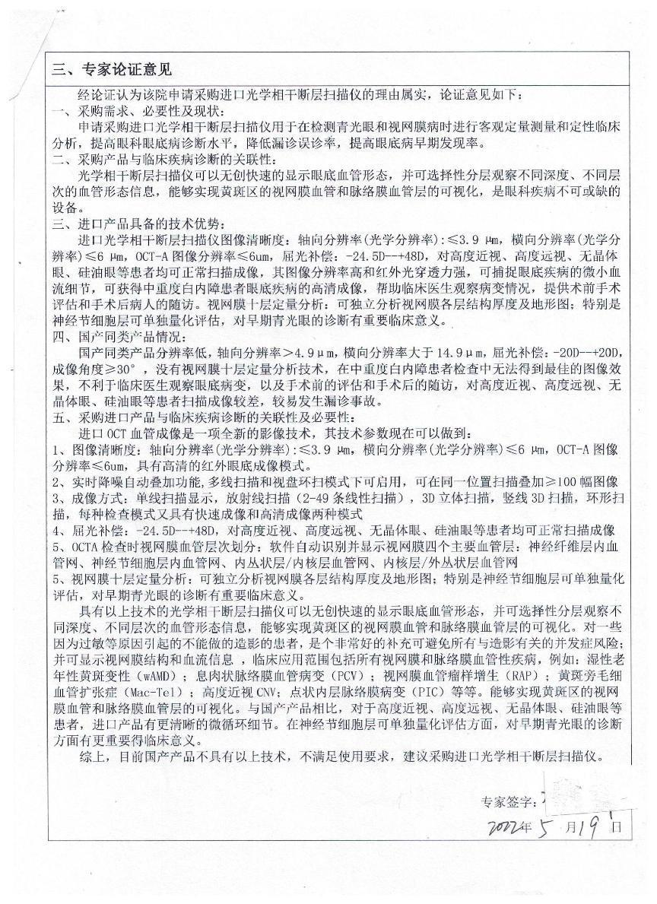

专家2
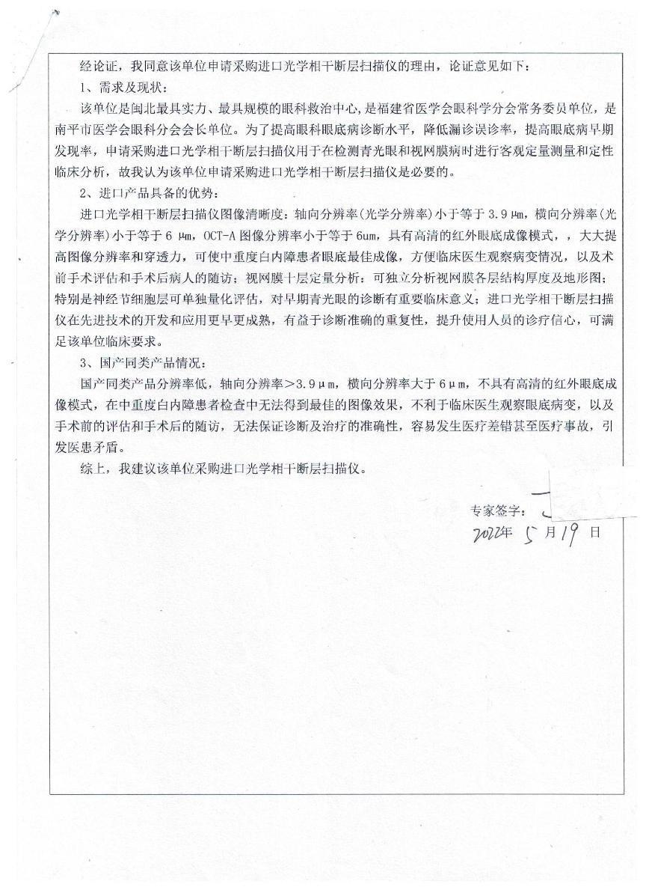

专家3

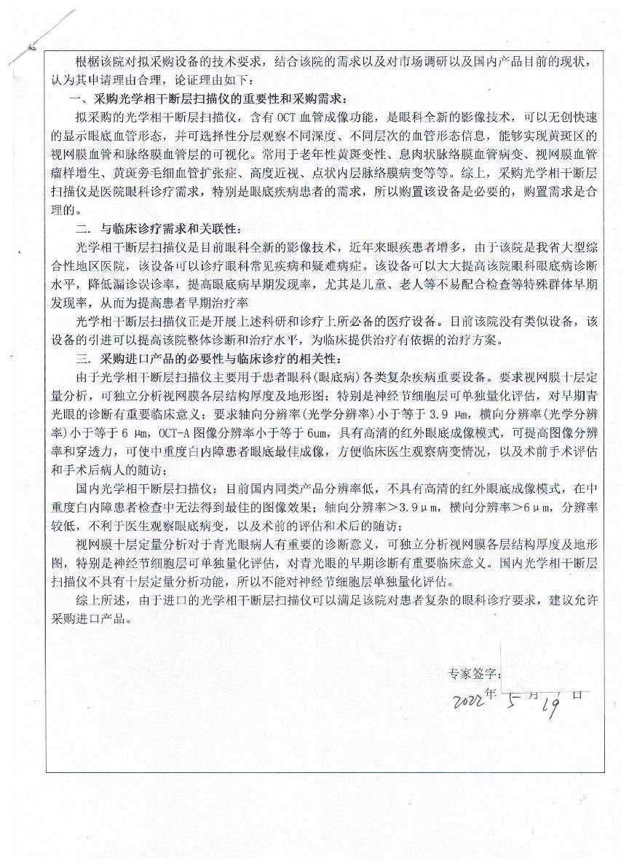

专家4
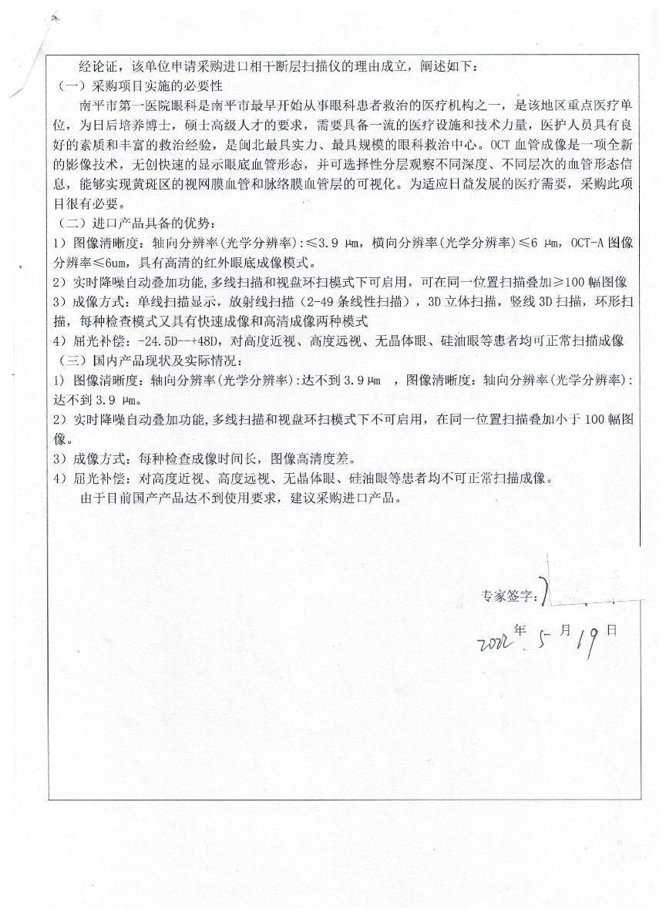

专家5


